感谢牛贝，感谢大榕树，我仅仅编辑整理，为大家都节约时间

1. 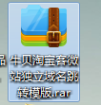在群文件下载这个文件，解压上传
2. 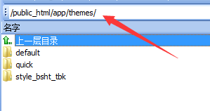到这个目录，默认微擎目录下的app文件夹中themes文件夹下

3在微站中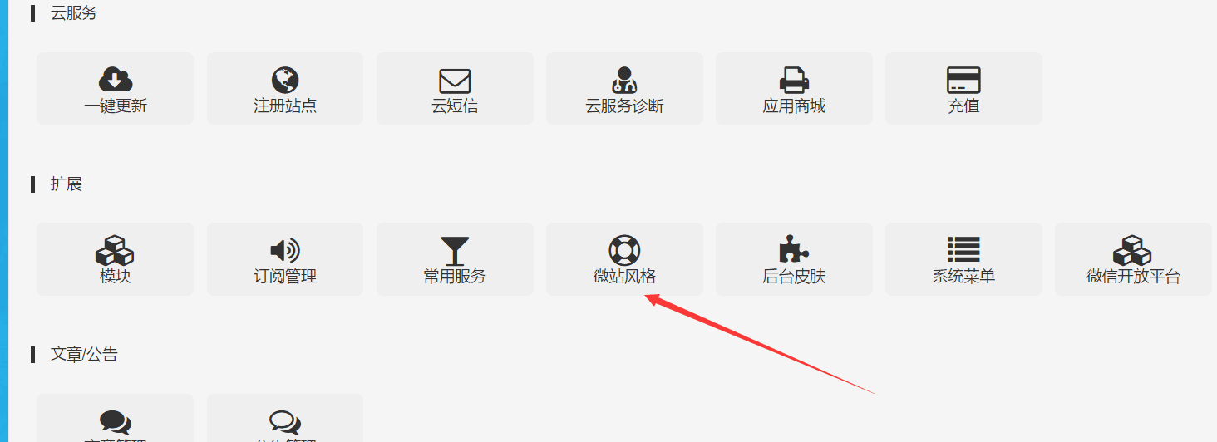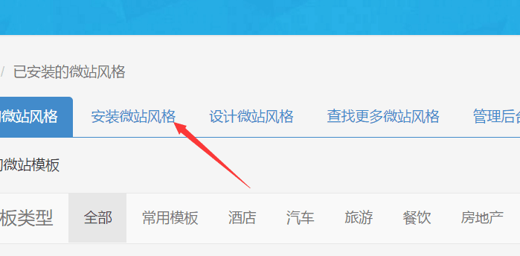

选择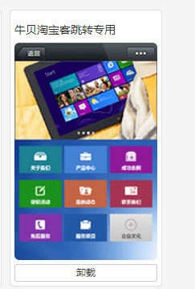

点击安装

4

找到微站下模板管理然后激活

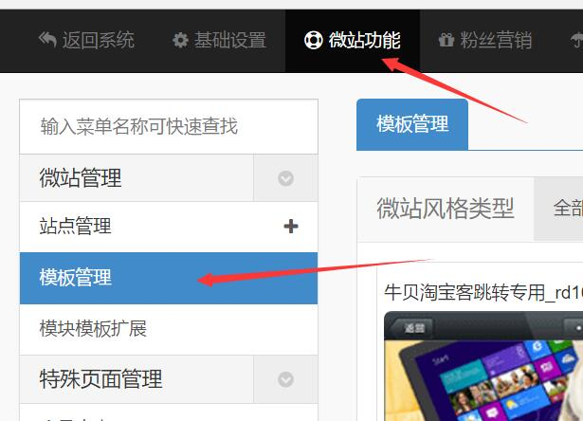

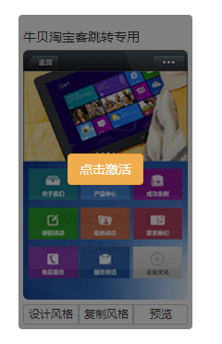

然后是绑定域名

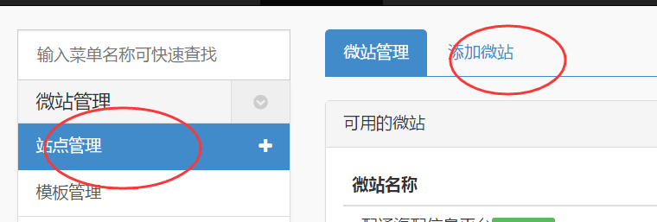

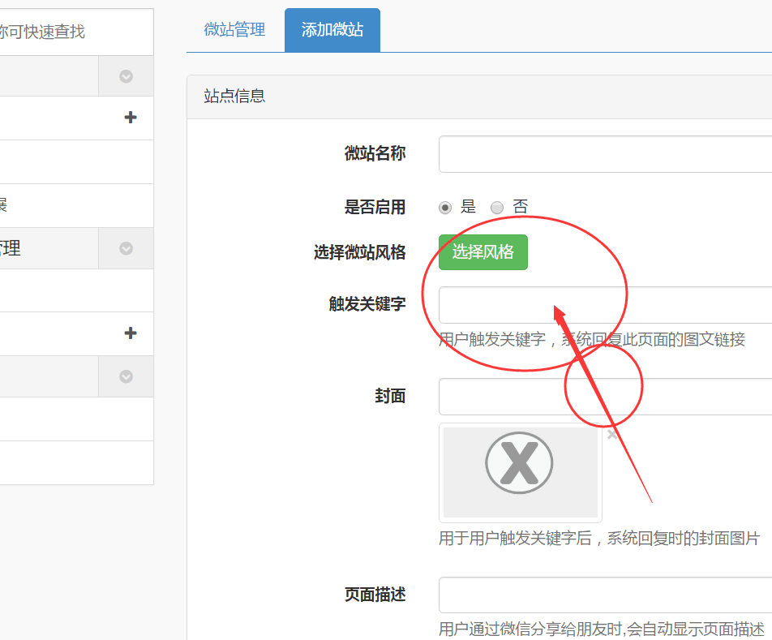

最后填写域名

在阿里妈妈申请，通过后记得改回来